安徽大学2011—2012学年第一学期
《概率论》（A卷）考试试题参考答案及评分标准
一、选择题（每小题2分，共10分）
1、B 2、D 3、B 4、A 5、C

二、填空题（每小题2分，共10分）
6、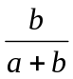 7、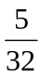 8、0 9、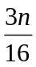 10、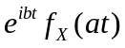

三、计算题（本大题共5小题，每小题10分，共50分）
11、解：设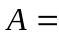“乙在当天收到甲发出的e-mail”,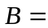“甲在当天收到乙的回复”,则依题意得
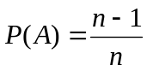，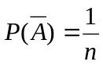，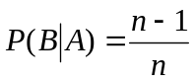，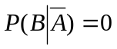.
- 由全概率公式有
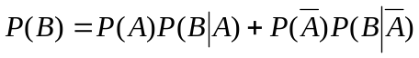
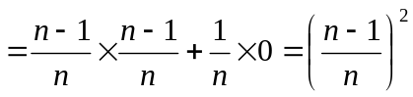. ……………………5分

（2）由Bayes公式以及(1)的结果得
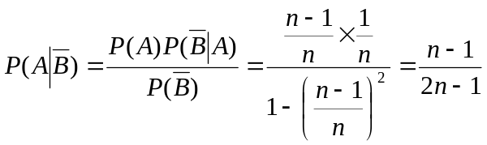. ……………………10分

12、解：（1）由于为密度函数，所以
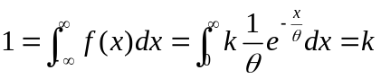
又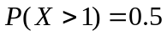，所以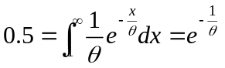，从而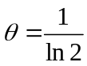。 ……………………5分
（2）由于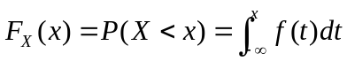，所以，当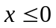时，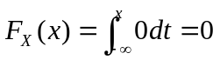；
当时，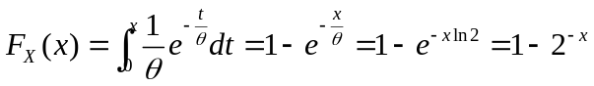。
故随机变量的分布函数为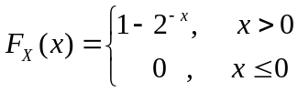。 ……………………………10分

13、解：解：（1）由于
，
，
，
，
故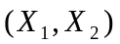的联合分布列为

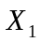
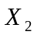

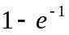
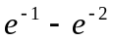

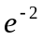

…………………………6分
(2)注意到：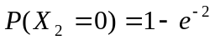，则在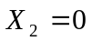的条件下的条件分布为：
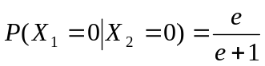，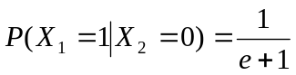。 …………………………10分
14、解：(1)由于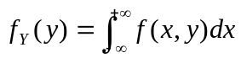，
故当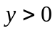时，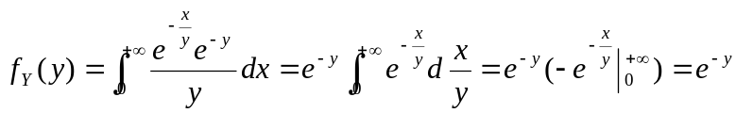，
此即，
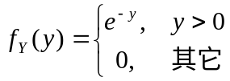， ……………………4分 (2) 由于当时，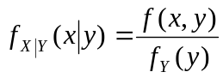，故当时，
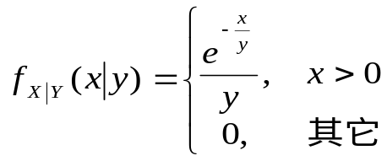
此即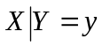服从参数为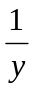的指数分布. ……………………8分
(3) 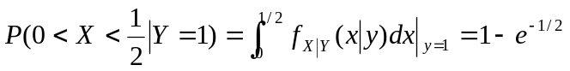. ……………………10分

15、解(1)令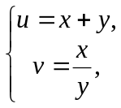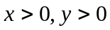，解得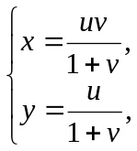，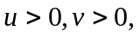
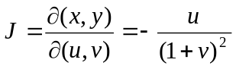， ……………………4分

于是当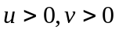时，
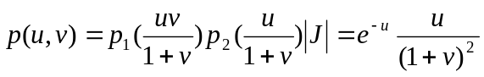，
从而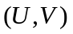的联合概率密度为
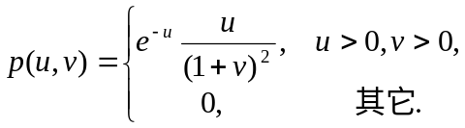 ……………………10分

四、证明题（本大题共2小题，每小题9分，共18分）
16、证明：设随机变量的分布函数为，由于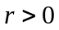，所以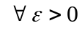，
………… 9分

17、证明：对任意的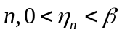为显然,这时有
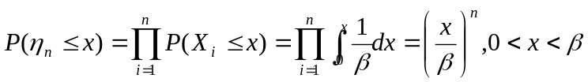，
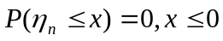，
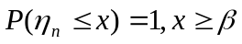， ……………………5分
对任意的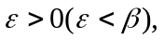有
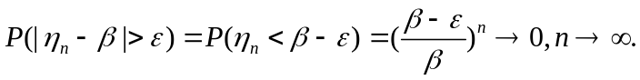
故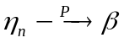成立,结论得证. ……………………9分

五、综合分析题（本大题共12分）
18、解、（1）由于二维正态密度函数的两个边缘密度函数都是正态密度函数，因此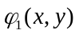和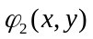的两个边缘密度函数都是标准正态密度函数，故
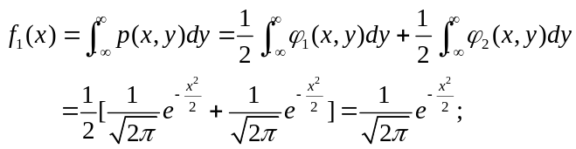
同理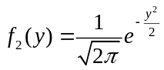. …………………………………………………………………………4分
（2）由于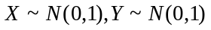，所以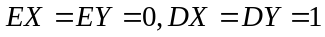，故和的相关系数为
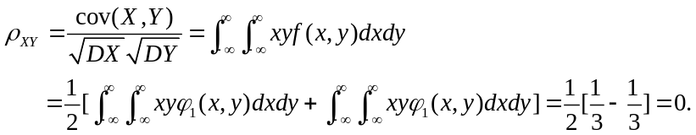 …………………8分
（3）由于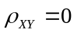，且，所以
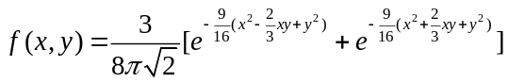，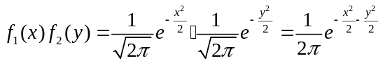，
即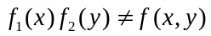，故和不独立. …………………………………………………12分

